Министерство образования Республики Беларусь

Учреждение образования

«Белорусский государственный университет информатики и радиоэлектроники»

Факультет компьютерных систем и сетей

Кафедра электронных вычислительных машин

Дисциплина: Контроль и диагностика средств вычислительной техники

Отчет по лабораторной работе № 3

Выполнил:

студент группы 150501 Климович А.Н.

Проверил:

профессор Татур М.М.

Минск 2023

**ХОД РАБОТЫ**

**1 Тестирование оперативной памяти с использованием встроенной в ОС Windows программы в различных режимах**

Запуск программы осуществляем нажатием клавиш «Win» + «R» (см. рисунок 1.1).

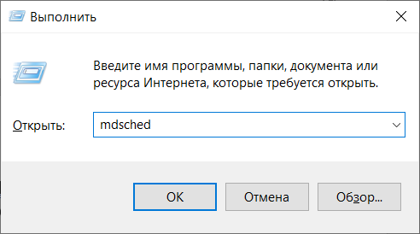

Рисунок 1.1 – Окно, вызванное нажатием клавиш Win+R

Далее вводим команду «mdsched» и даем согласие на перезагрузку компьютера (см. рисунок 1.2).

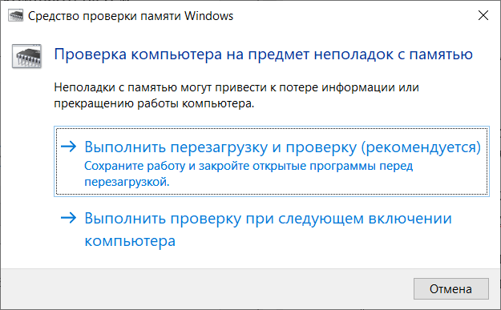

Рисунок 1.2 – Средство проверки памяти Windows

**1.1 Проверка памяти в обычном режиме**

После проделанных действий компьютер перезагрузится и выполнит при этом проверку памяти (см. рисунок 1.3).

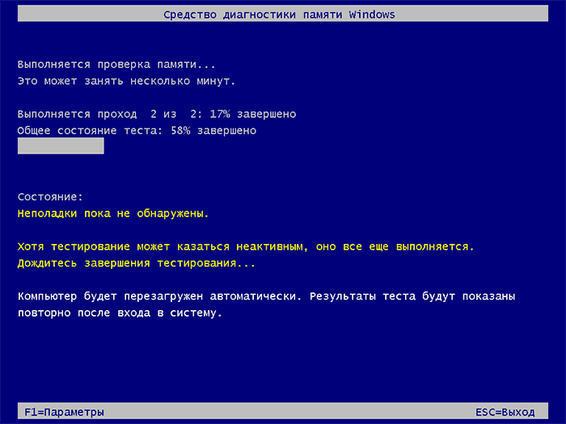

Рисунок 1.3 – Проверка памяти компьютера через средство диагностики памяти Windows

При выполнении проверки также можно перейти в параметры, нажав клавишу «F1» (см. рисунок 1.4), и задать некоторые свои настройки.

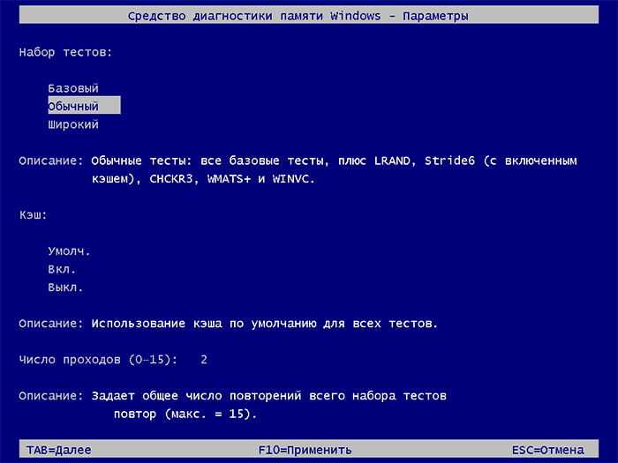

Рисунок 1.4 – Параметры средства диагностики памяти Windows

После завершении проверки и загрузки ОС можно просмотреть результаты проверки. Сделать это можно следующим образом:

1. Зажать Win+R.
2. Ввести команду «eventvwr.msc».
3. Нажать «OK».

После этого откроется окно «Просмотр событий» (см. рисунок 1.5).

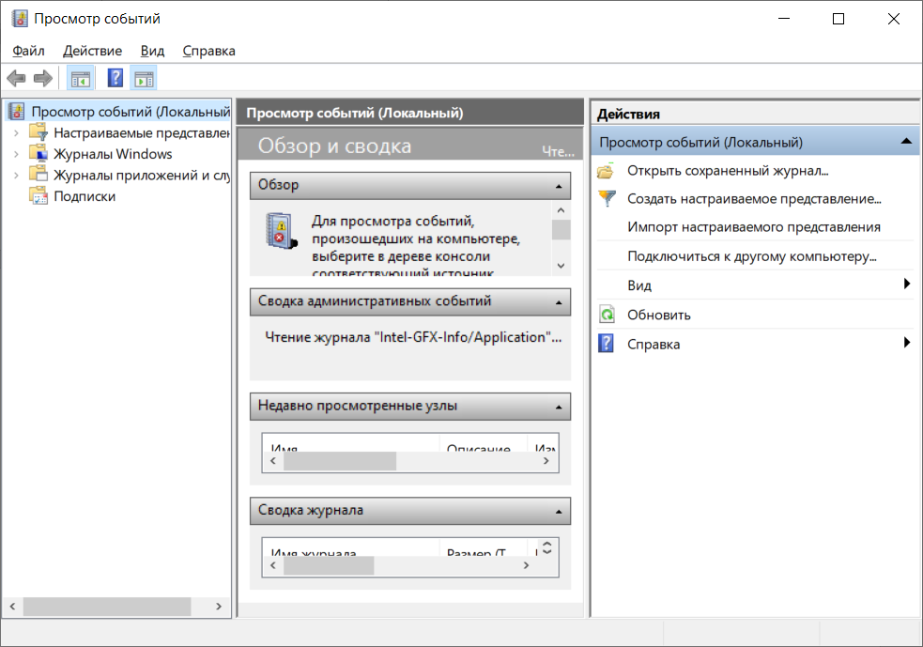

Рисунок 1.5 – Окно «Просмотр событий» в ОС Windows

В этом окне нас интересует пункт «Журналы Windows» –> «Система» (см. рисунок 1.6).

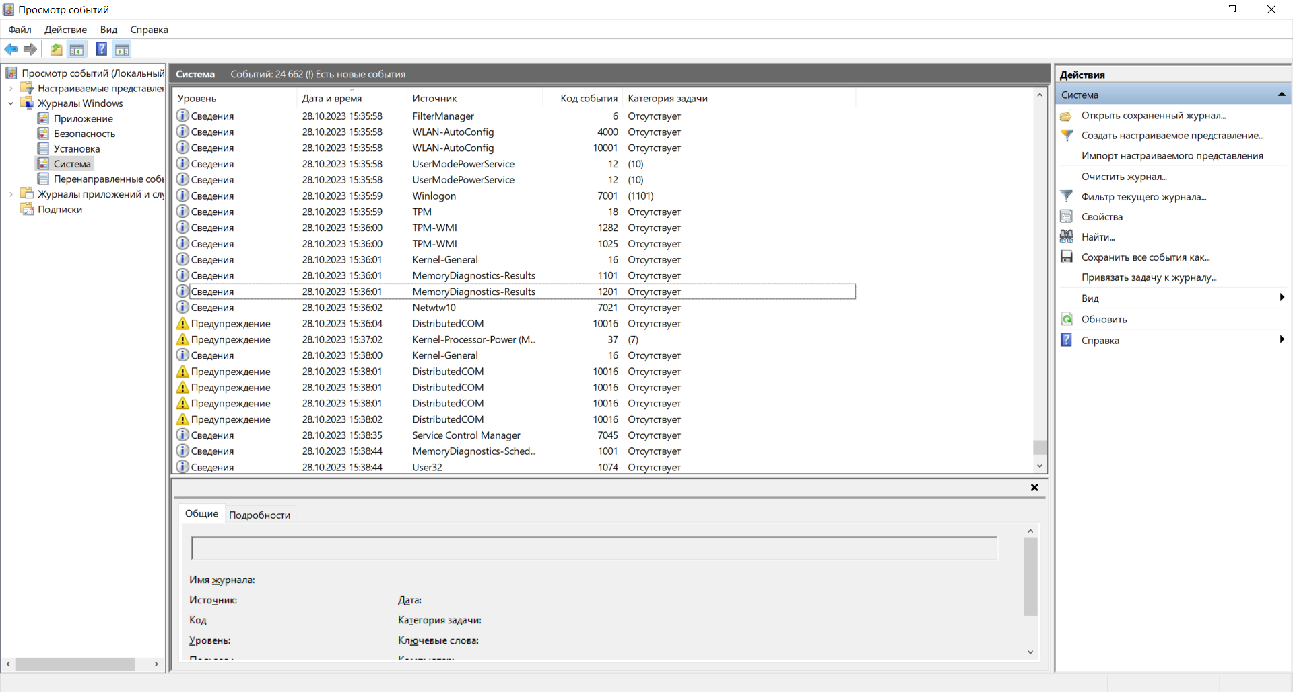

Рисунок 1.6 – Пункт «Система» в журналах Windows

Находим из представленных событий те, которые имеют Источник «MemoryDiagnostics-Results». Таких событий в системе два: с кодом 1201 и с кодом 1101. Щелкнув два раза ЛКМ по данным событиям, можно просмотреть их подробности (см. рисунок 1.7-1.8).

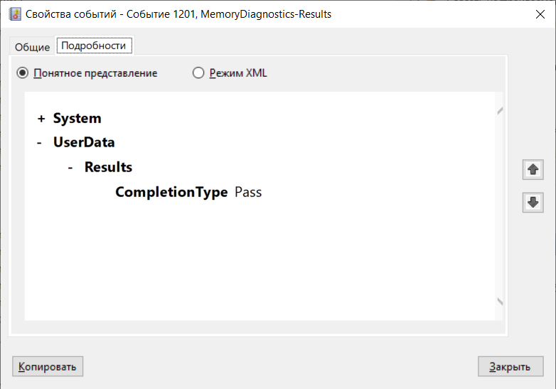

Рисунок 1.7 – Результаты проверки памяти события 1201 в обычном режиме

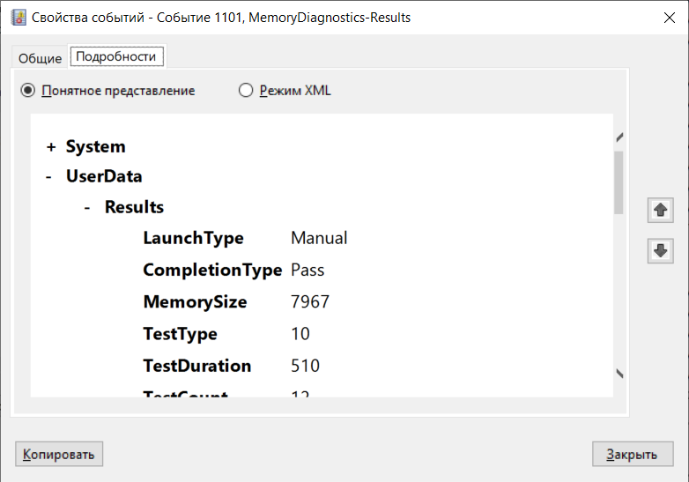

Рисунок 1.8 – Результаты проверки памяти события 1101 в обычном режиме

Результаты тестов показывают, что тестирование памяти в обычном режиме не выявило никаких ошибок в оперативной памяти (ОП). При этом были определены следующие значения:

* тип запуска – ручной;
* размер ОП – 7967 МБайт;
* тип теста – 10;
* продолжительность теста – 510 секунд (8,5 минут);
* количество тестов – 12;
* количество протестированных страниц – 1994483;
* количество не протестированных страниц – 1777;
* количество плохих страниц – 0.

**1.2 Проверка памяти в базовом режиме**

Для тестирования памяти в базовом режиме выполним те же операции, что и в п.1.1 за исключением того, что при проверке в параметрах укажем «Базовый режим».

После тестирования, как и при тестировании в обычном режиме, получим два события результатов с кодами 1201 и 1101 (см. рисунок 1.9 и 1.10 соответствено).

Оба прохода проверки памяти прошли успешно и выдали следующие значения:

* тип запуска – ручной;
* размер ОП – 7967 МБайт;
* тип теста – 12;
* продолжительность теста – 38 секунд;
* количество тестов – 4;
* количество протестированных страниц – 1994483;
* количество не протестированных страниц – 1777;
* количество плохих страниц – 0.

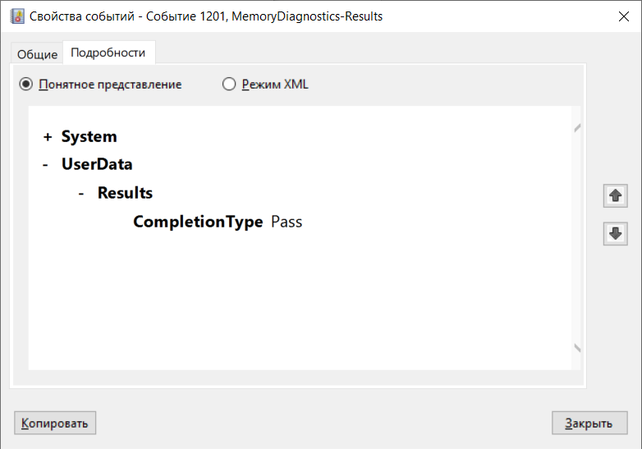

Рисунок 1.9 – Результаты проверки памяти события 1201 в базовом режиме

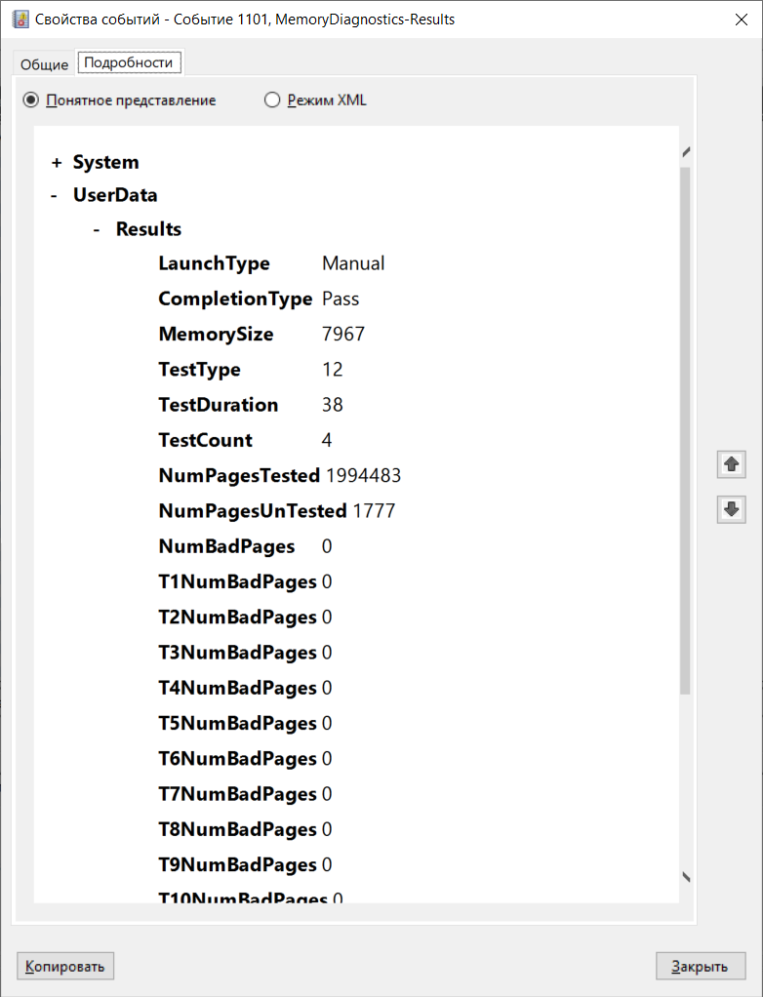

Рисунок 1.10 – Результаты проверки памяти события 1101 в базовом режиме

**1.3 Проверка памяти в широком режиме**

Тестирование памяти в широком режиме полностью провести не удалось. Тест запускался 3 раза: первый раз – 28.10.2023 в 15:49, второй раз – 28.10.2023 в 16:25. Так как широкий тест требует много времени на выполнение, то он был запущен 29.10.2023 в 00:01 и прерван 29.10.2023 в 14:01. Тест был завершен на 1 проходе из 2 (90%), общее состояние теста было 45%. Аналитическим и опытным путем было выявлено, что скорее всего средство диагностирования памяти очень долго тестирует память, когда начинает работу тест, который не использует кэш. Тем не менее, в ходе тестирования было сгенерировано событие с кодом 1103 (см. рисунок 1.11).

Также в ходе тестирования в широком режиме были получены следующие результаты:

* тип запуска – ручной;
* размер ОП – 7967 МБайт;
* тип теста – 12;
* продолжительность теста – 5950 секунд;
* количество тестов – 10;
* количество протестированных страниц – 1994483;
* количество не протестированных страниц – 1777;
* количество плохих страниц – 0.

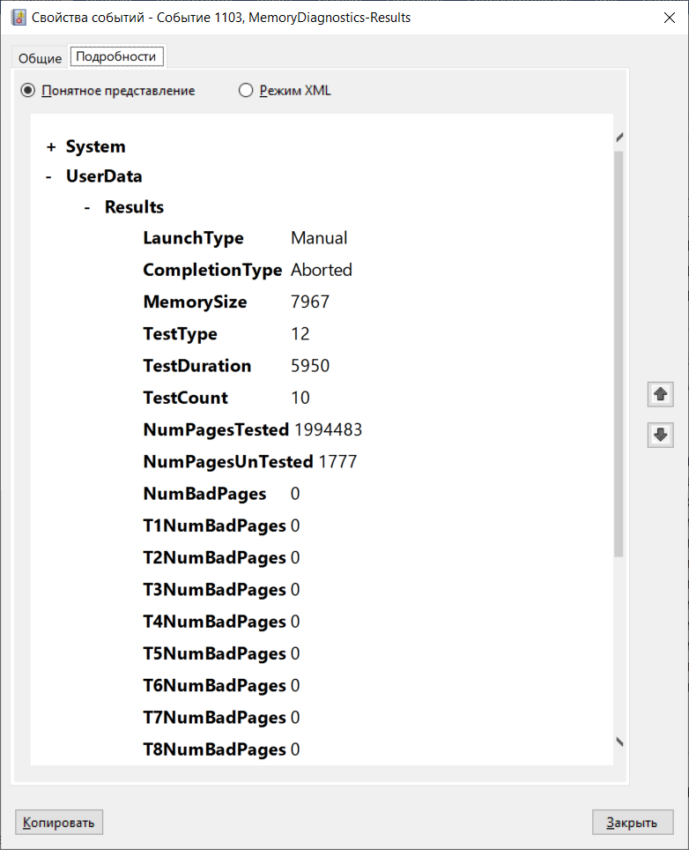

Рисунок 1.11 – Результаты проверки памяти события 1103 в широком режиме

**2 Названия алгоритмов тестирования для каждого режима, оценка времени выполнения тестирования в каждом из режимов**

* 1. **Тест 1**
* Режим теста – обычный;
* Названия тестов (алгоритмов) – все базовые тесты, LRAND, Stride6 (со включенным кэшированием), SCHCKR3, WMATS+, WINVC;
* Начало теста – 15ч 39м 10с 29.10.2023;
* Конец теста – 15ч 47м 35с 29.10.2023;
* Общее время теста – 8 минут 25 секунд;

**2.2 Тест 2**

* Режим теста – базовый;
* Названия тестов (алгоритмов) – MATS+, INVC, SCHCKR (со включенным кэшированием);
* Начало теста – 15ч 35м 18с 29.10.2023;
* Конец теста – 15ч 35м 56с 29.10.2023;
* Общее время теста – 38 секунд;

**2.3 Тест 3**

* Режим теста – широкий;
* Названия тестов (алгоритмов) – все тесты обычного режима, MATS+ (со включенным кэшированием), Stride38, WSCHCKR, WStride-6, CHCKR4, ERAND, WStride-6, Stride6 (с выключенным кэшированием) и CHCKR8;
* Начало теста – 00ч 00м 01с 29.10.2023;
* Конец теста – 14ч 00м 01с 29.10.2023;
* Общее время теста – 14 часов;

Тест 3 был отменен из-за слишком большого времени тестирования. За 14 часов тест остановился на отметке в 90% (1 проход из 2) и общим состоянии теста в 45%.

**3 Формальное описание реализуемых алгоритмов. Оценка объема выполняемых операций запись/чтение для каждого из них. Вывод о том, на какие модели неисправностей ориентирован каждый из алгоритмов тестирования.**

**3.1 MATS**

Маршевый тест MATS (modified algorithmic test sequence − MATS) имеет следующую запись: {⇑⇓(w0); ⇑(r0,w1); ⇓(r1)}, согласно которой данный тест состоит из трех маршевых элементов и имеет сложность 4N.

Первый маршевый элемент ⇑⇓(w0) называется фазой инициализации (initialization phase), применяемой для записи начального состояния (background) запоминающего устройства. Эта фаза, как правило, выполняется при изменении адресов от младшего адреса к старшему адресу или, наоборот, путем записи во 61 все ячейки нулевого значения.

Вторая фаза теста MATS ⇑(r0, w1) определяет возрастающий порядок адресов и для каждого ЗЭ состоит из операции чтения (r0), когда ожидаемое значение содержимого ЗЭ 0, и записи в данную ячейку 1 (w1).

В третьей фазе (⇓(r1)) содержимое ЗУ считывается последовательно, при этом порядок изменения адресов обратный по отношению к предыдущей фазе, а ожидаемое считываемое значение равно 1. March C- является лучшем маршевым тестом, способным распознать SAF, AF, TF, CF ошибки и имеет сложность 10N.

MATS+ имеет сложность 5N. Используется для решения AF (неисправности дешифратора адреса (address decoder faults – AF), или адресные неисправности) и SAF (Константные неисправности (stuck-at faults – SAF)).

**3.2 INVC**

Алгоритм проверки памяти INVC (Increment and Verify Check) — это методика для обнаружения ошибок в работе оперативной памяти компьютерных систем путем последовательного инкрементирования и проверки содержимого ячеек памяти.

Описание алгоритма:

* Начало. Проверка памяти INVC начинается с запуска специальной программы или алгоритма, реализующего эту методику.
* Инкрементирование. Программа начинает инкрементировать содержимое выбранной ячейки памяти или последовательности ячеек. Обычно инкрементирование происходит на фиксированное значение, например, на 1 или на определенное число (шаг).
* Проверка. После каждого инкрементирования программа проверяет содержимое ячеек памяти на соответствие ожидаемому значению. Это может происходить путем сравнения содержимого с предварительно сохраненным эталонным значением или с использованием других методов проверки целостности данных.
* Обнаружение ошибок. В случае, если обнаруживается несоответствие между ожидаемым и фактическим значением ячейки памяти, регистрируется ошибка. Обычно программа INVC сохраняет информацию о местоположении ошибки и характере ошибки.
* Повторение. Процесс инкрементирования и проверки повторяется для других ячеек памяти, обеспечивая более полное покрытие проверяемой области оперативной памяти.
* Завершение. По завершении проверки памяти INVC генерируется отчет со списком обнаруженных ошибок или с информацией о корректности работающей памяти.

Важно отметить, что формальное описание алгоритма INVC может включать дополнительные параметры и настройки, такие как выбор начального адреса, размер проверяемой памяти и шаг инкрементирования, которые могут быть определены в зависимости от конкретной реализации и требований тестирования памяти.

Для оценки объема выполняемых операций записи/чтения в алгоритме INVC можно использовать следующую формулу:

Алгоритм INVC был разработан для обнаружения двух типов неисправностей в компьютерных системах: пропусков записи/чтения (miss-operation faults) и инвертированных записей/чтений (inverted-operation faults).

**3.3 Stride6**

Stride6 – Этот алгоритм оценивает только простые комбинации присутствия и отсутствия аномалий с соблюдением требования высокой скорости обработки и низкой требуемая пропускной способности данных, которые имитируют аппаратные ограничения встроенных устройств. В слове «Stride» каждая буква обозначает тип проблемы: S – Spoffing, T – Tampering, R – Repudiation, I – Information disclosure, D – Denial of service, E – Evelation of privilege. Сложность теста log2N.

**3.4 CHCKR**

CHCKR **– Checkerboard Algorithm. Алгоритм делит ячейки на две чередующиеся группы, так что каждая соседняя ячейка находится в другой группе. Шаблон шахматной доски в основном используется для активации отказов, возникающих в результате утечек, коротких замыканий между ячейками и SAF. W в названии, предположительно, означает, что тест только на запись. Цифра – окно, или размер «шахматной доски». Сложность теста 4N.**

**3.5 RAND**

RAND – это алгоритм, который использует некоторую степень случайности как часть своей логики или процедуры. Алгоритм обычно использует равномерно случайные биты в качестве вспомогательных входных данных для управления своим поведением в надежде на достижение хорошей производительности в «среднем случае» среди всех возможных вариантов случайного выбора, определяемых случайными битами; таким образом, либо время работы, либо результат (или и то, и другое) являются случайными величинами.

**4 Изучение и описание двух программ тестирования компьютера (на выбор)**

**4.1 CrystalDiskInfo**

Первой программой для тестирования компьютера была выбрана CrystalDiskInfo.

CrystalDiskInfo – бесплатная утилита с открытым исходным кодом, разрабатываемая программистом из Японии Нориюки Миядзаки (Noriyuki Miyazaki, ник hiyohiyo). Предназначена для диагностики работы жёстких дисков и твердотельных накопителей ПК. В процессе работы программы отображается общая информация, ведётся мониторинг значений S.M.A.R.T., а также осуществляется постоянный контроль температуры диска.

Главное окно утилиты (см. рисунок 4.1) отображает установленные жёсткие диски, общую информацию выбранного диска (техсостояние и температуру) и его S.M.A.R.T. атрибуты – всего более 25 параметров работы.

Основные возможности программы:

* поддержка внешних USB-дисков;
* мониторинг состояния здоровья и температуры;
* уведомление по электронной почте;
* график S.M.A.R.T. данных;
* управление настройками энергосбережения (APM) и шумоподавления (AAM).

Предупреждение о техническом состоянии и температуре отображается цветом:

* хорошо: синий (зелёный);
* внимание: жёлтый;
* плохо: красный;
* неизвестно: серый.

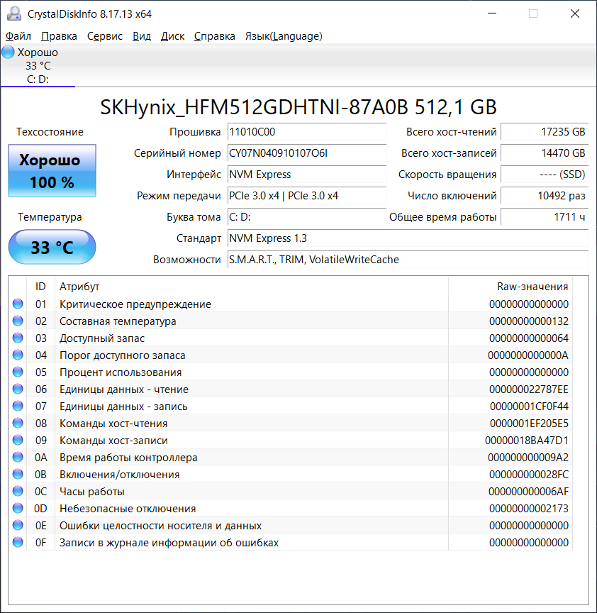

Рисунок 4.1 – Главное окно CrystalDiskInfo

После запуска программы в верхней части окна можно увидеть список всех дисков, которые подключены к компьютеру (см. рисунок 4.2). Нажимая на диски, можно между ними переключаться.

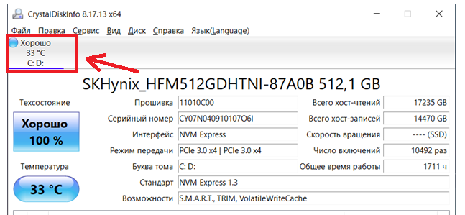

Рисунок 4.2 – Список дисков CrystalDiskInfo

В центральной части окна CrystalDiskInfo отображаются технические характеристики выбранного диска (см. рисунок 4.3). Здесь можно узнать версию прошивки, серийный номер, используемый интерфейс, режим передачи данных, буквы томов, поддерживаемые стандарты и возможности.

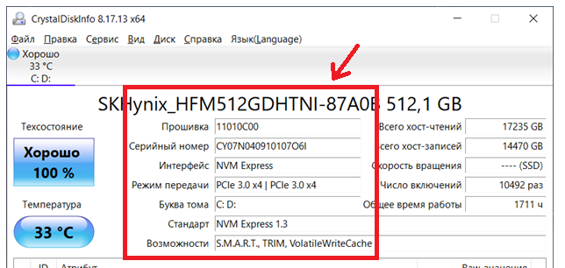

Рисунок 4.3 – Технические характеристики выбранного диска в программе CrystalDiskInfo, часть 1

Немного правее отображаются такие параметры как скорость вращения диска, число включений и общее время работы (см. рисунок 4.4). Для SSD также отображается объем записанных данных.

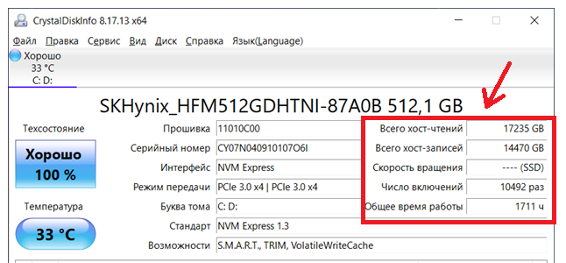

Рисунок 4.4 – Технические характеристики выбранного диска в программе CrystalDiskInfo, часть 2

В левой части окна отображается самая интересная информация для проверки диска. Это параметр «Техсотояние» и температура (см. рисунок 4.5).

* «Техсостояние». Параметр «Техосотояние» основан на данных системы S.M.A.R.T. и отображает текущее состояние выбранного диска. Чем больше проблем по системе S.M.A.R.T., тем хуже оценка техсостояния.
* «Температура». С температурой все достаточно просто. Если она не превышает 45 градусов, то все в порядке. Если же температура выше, то стоит улучшить охлаждение корпуса. Например, можно установить кулер, которые будет обдувать непосредственно жесткие диски.

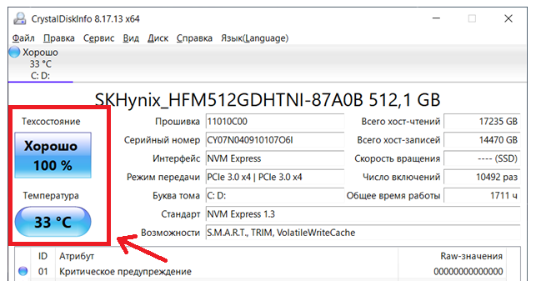

Рисунок 4.5 – Техсостояние и температура жесткого диска

При проверке диска через CrystalDiskInfo в первую очередь стоит обратить внимание на параметр «Техосотояние». По параметру «Техосотояние» можно быстро определить есть проблемы с диском или нет. В случае если проблемы присутствуют, то их можно изучить подробней, самостоятельно рассмотрев значения системы S.M.A.R.T.

В нижней части окна CrystalDiskInfo отображается таблица со списком параметров системы S.M.A.R.T. (см. рисунок 4.6). Используя эти данные можно самостоятельно изучить значения S.M.A.R.T. и оценить в каком состоянии находится диск.

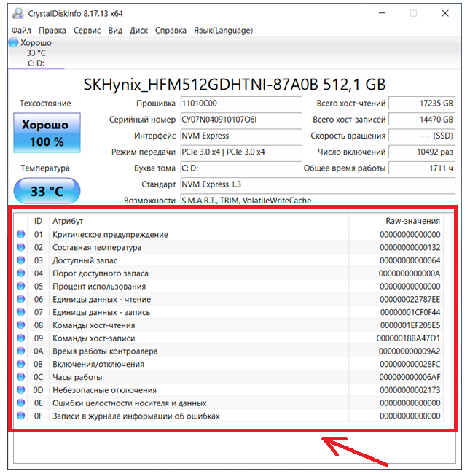

Рисунок 4.6 – Параметры системы S.M.A.R.T.

Таблица с данными S.M.A.R.T. состоит из нескольких столбцов:

* «ID» и «Атрибут» — Идентификатор проблемы, используется для поиска информации о параметре.
* «Текущее» (Value или Current) — текущее значение параметра системы S.M.A.R.T. Это абстрактное значение, которое не имеет определенных единиц измерений. Текущее значение может изменятся во время работы накопителя. По умолчанию, этот параметр равняется 100 или 200 и при возникновении проблем с диском это значение снижается. Другими словами, это не реальное текущее значение параметра системы S.M.A.R.T., а некоторое значение, которое было выставленно системой. Есть разные мнения, относительного того, действительно ли S.M.A.R.T. корректно выставляет данный параметр. Согласно распространенному мнению точнее и правильней ориентироваться на параметр «RAW». Если отбросить споры, то чем ниже параметр «Текущее», тем более поврежден накопитель. При этом данный параметр необходимо сравнивать со значением «Порог», который обозначает минимальное допустимое значение.
* «Наихудшее» (Worst) — наименьшее значение, до которого опускался параметр «Текущее».
* «Порог» (Threshold) — нижний порог, ниже которого не должен опускаться параметр «Текущее». Параметр «Порог» — это константа, которая установливается производителем накопителя. Если параметр «Текущее» опустился ниже «Порога», то это означает, что диск серьезно поврежден.
* «RAW-значение» — самый точный показатель состояния накопителя. Это уже не абстрактное значение, как параметр «Текущее», а реальное количество проблем с диском, которое было зафиксировано системой S.M.A.R.T. Параметр «RAW» отображается в шестнадцатеричной системе измерения, но его можно перевести в десятиричную систему с помощью обычного калькулятора. Считается, что параметр «RAW» влияет на показания параметра «Текущее», но не редко эти два параметра сильно расходятся друг с другом. По этому, при анализе состояния диска по S.M.A.R.T. в первую очередь стоит обращаться внимание на «RAW-значение».

Список параметров системы S.M.A.R.T. достаточно обширный. Ниже рассмотрим самые серьезные проблемы, которые чаще всего приводят к поломке жестких дисков (HDD):

* Переназначенные сектора (05) – число секторов, которые были переназначены в другую область диска. Когда накопитель находит ошибку чтения или записи, то он помечает данный сектор как «переназначенный» и переносит данные из этого сектора в специально отведённую резервную область. Из-за этого на современных жёстких дисках не всегда можно увидеть bad-блоки, поскольку все они уже перенесены в рабочие секторы. Процесс переназначения секторов называется «remapping», а переназначенный сектор — «remap». Параметр «RAW» содержит точное количество переназначенных секторов и увеличение этого значения может говорить об ухудшении состояния поверхности блинов диска.
* Частота ошибок позиционирования (07) — частота ошибок при позиционировании магнитных головок диска. Повышение этого параметра указывает на проблему с механикой, повреждение поверхности диска или перегрев.
* Повторная раскрутка (0A) — количество попыток повторной расскрутки диска. Повышение этого параметра указывает на проблему с механикой диска.
* Таймаут команды (BC) — количество прерваных операций из-за таймаута диска. Повышение этого параметра указывает на проблему с плохим контактом или питанием диска.
* События переназначения (С4) – количество попыток переназначения сектора в другую область. Учитываются как успешные, так и неуспешные переназначения. Как и в предыдущем случае, чем больше значение параметра «RAW», тем хуже состояние диска.
* Нестабильные сектора (C5) – число секторов, которые считаются кандидатами на переназначение. Данные секторы пока не были определены как плохие, но уже умеют проблемы со считыванием. Если в будущем такой сектор начнет работать нормально, то он будет исключен из списка нестабильных. В противном случае, жесткий диск пытается его восстановить и выполнит его переназначение в резервную область. Рост значения «RAW» для этого параметра может говорить о постепенной деградации накопителя.
* Неисправимые ошибки секторов (C6) – количество проблемных секторов, которые не могут быть переназначены в другую область диска. В случае увеличения значения «RAW» для этого параметра, есть вероятность критических повреждений поверхности или механики жесткого диска.
* Смещение диска (DC) — расстояние смещения блока дисков от шпинделя. Может возникать после падения или удара. Повышение этого параметра указывает на проблему с механикой диска.

У идеально исправного жесткого диска все указанные выше параметры должны равняться нулю. Другими словами, в поле «RAW-значение» должно быть указано значение «0».

Для твердотельных накопителей (SSD) имеются собственные параметры S.M.A.R.T., которые могут указывать на серьезные проблемы, например:

* Ошибки записи (AB, B5) — количество неудачных попыток записи в флэш-память. При износе ячеек флеш-памяти они больше не могут быть записанными и переходят в состояние «только для чтения». При этом увеличивается RAW-значение данного параметра.
* Ошибки стирания (AC, B6) — количество неудачных попыток стирания флеш-памяти. Процесс записи данных в ячейки флеш-памяти состоит из двух этапов: стирание старых данных и запись новых. При износе ячеек флеш-памяти они больше не могут быть стерты и переходят в состояние «только для чтения». При этом увеличивается RAW-значение данного параметра.

Для идеально исправных твердотельных накопителей эти параметры также должны равняться нулю (RAW-значение «0»). На рисунке 4.7 показана работа программы CrystalDiskInfo в случае неисправностей жесткого диска.

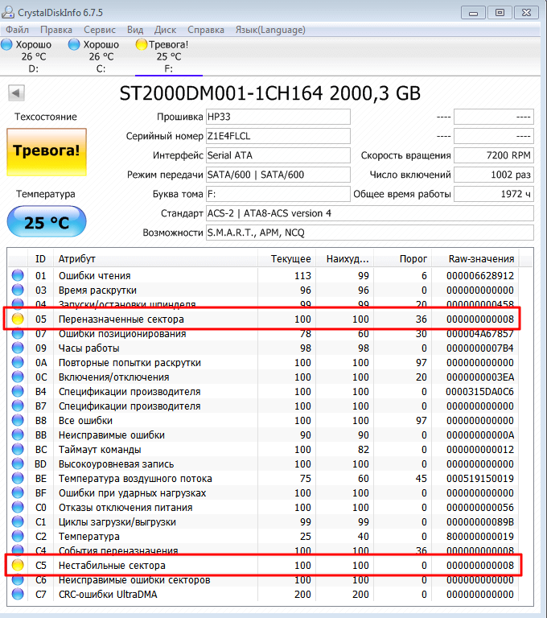

Рисунок 4.7 – Пример работы CrystalDiskInfo при наличии неисправностей на жестком диске

Если же указанные выше параметры системы S.M.A.R.T. больше нуля, то это четкий сигнал, что диск не в порядке и возможно его пора менять. Также необходимо проверить наличие резервных копий всех важных данных.

**4.2 ОССТ**

В качестве второй программы для тестирования компьютера была выбрана ОССТ Personal.

OCCT представляет собой мощнейший инструмент для диагностики и тестирования стабильности различных компонентов Вашего компьютера. Она позволяет комплексно или отдельно тестировать процессор (CPU), подсистемы памяти, графическое ядро (GPU) и видеопамять, системы питания. Также ОССТ снабжена функциями мониторинга температур, вольтажей и всего прочего на основе нескольких типов датчиков.

Начальное окно программы ОССТ показано на рисунке 4.8.

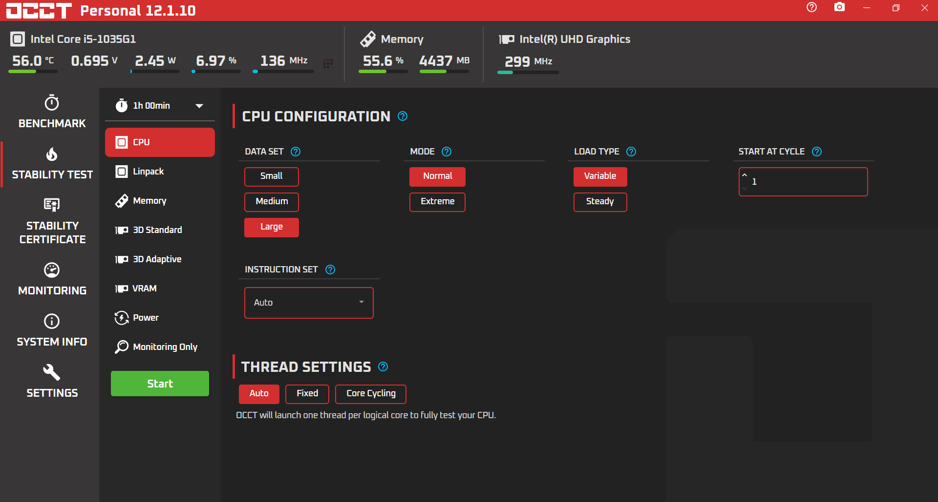

Рисунок 4.8 – Начальное окно ОССТ Personal

Программа OCCT включает пять тестов с возможностью изменить их параметры и длительность.

OCCT – тестирование нагрузки на процессор для выявления проблем со стабильностью. Доступно три режима тестирования, выбор количества потоков и использование инструкций AVX.

Linpack – тест от Intel с возможностью поиска ошибок. Доступно три версии теста с изменением используемой памяти и запуском двух одновременных потоков тестирования.

3D – тестирование видеокарты с поиском ошибок. Возможно ручное изменение разрешения экрана и ограничения FPS, а также настройка сложности шейдеров.

Memtest – проверки памяти видеокарты для выявления неисправных микросхем.

Power – тестирования стабильности питания с помощью максимальной нагрузки на процессор и видеокарту.

С помощью данной программы можно также просмотреть подробную информацию о комплектующих компьютера. Для этого кликнем на вкладку «SYSTEM INFO» (см. рисунок 4.9 – 4.11).

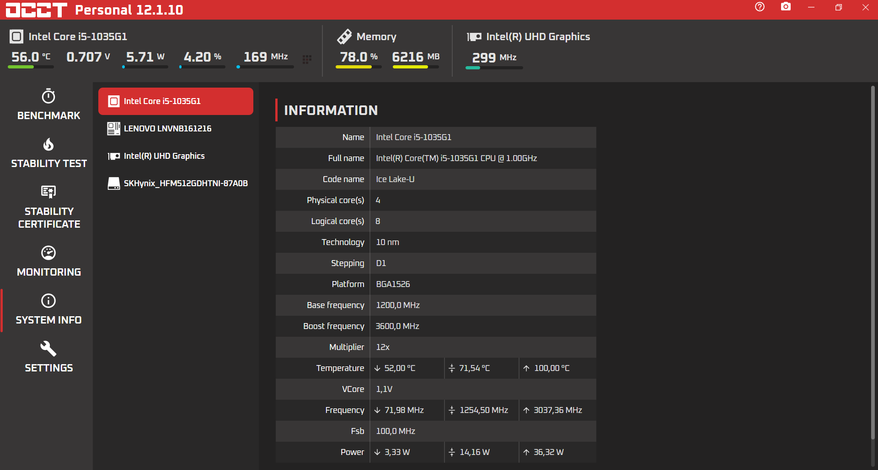

Рисунок 4.9 – Информация о процессоре в ОССТ

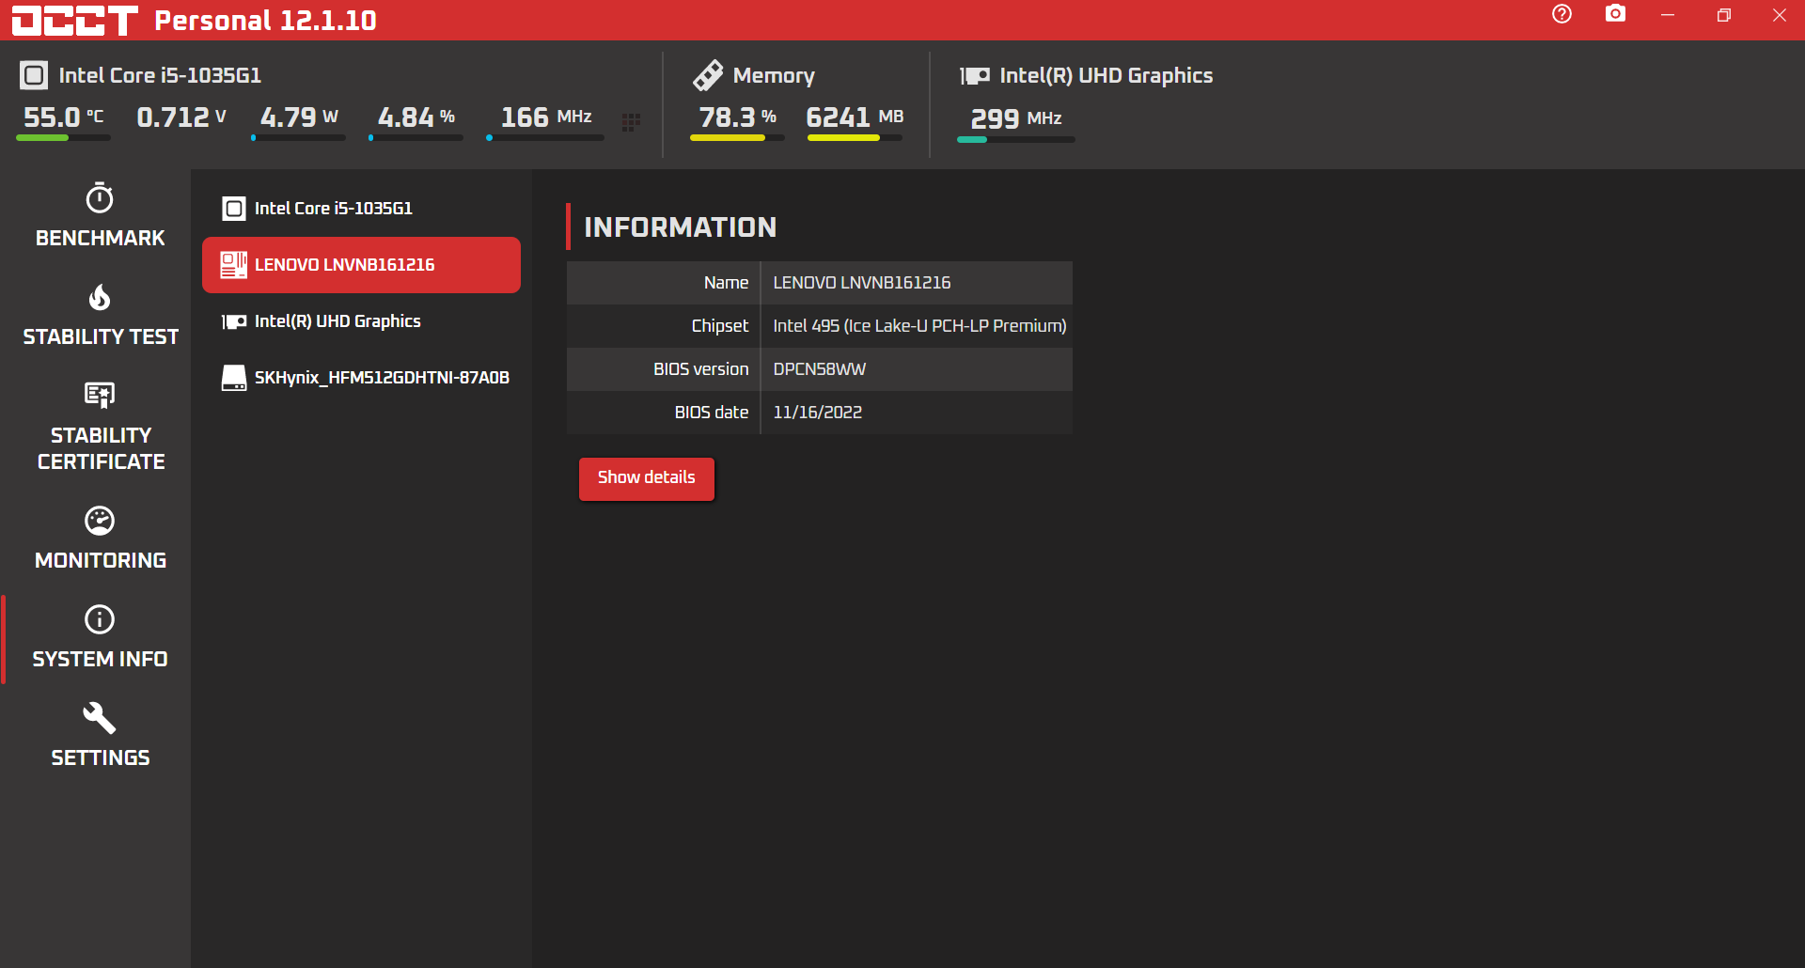

Рисунок 4.10 – Информация о материнской плате в ОССТ

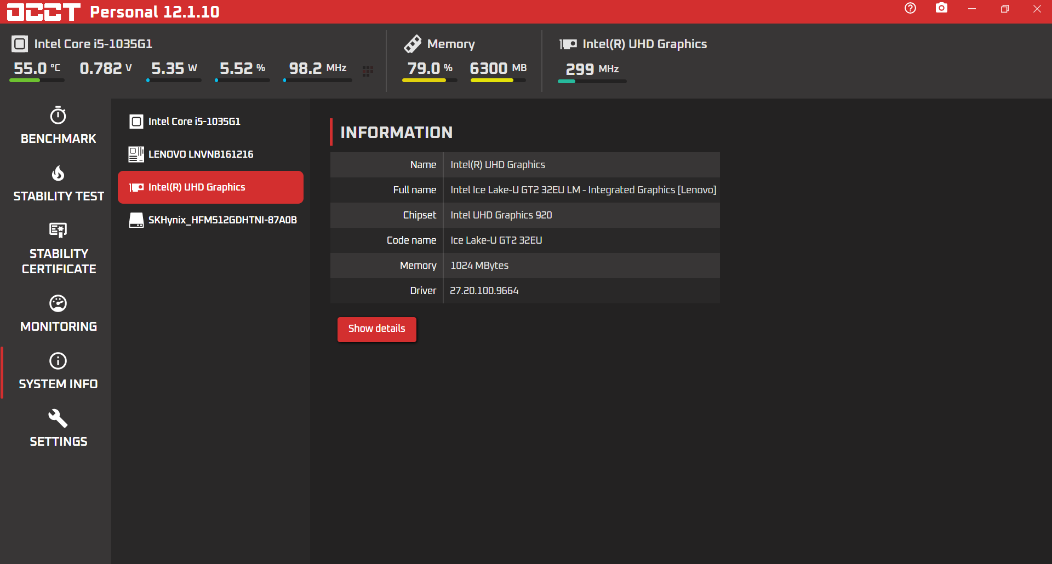

Рисунок 4.11 – Информация о видеокарте в ОССТ

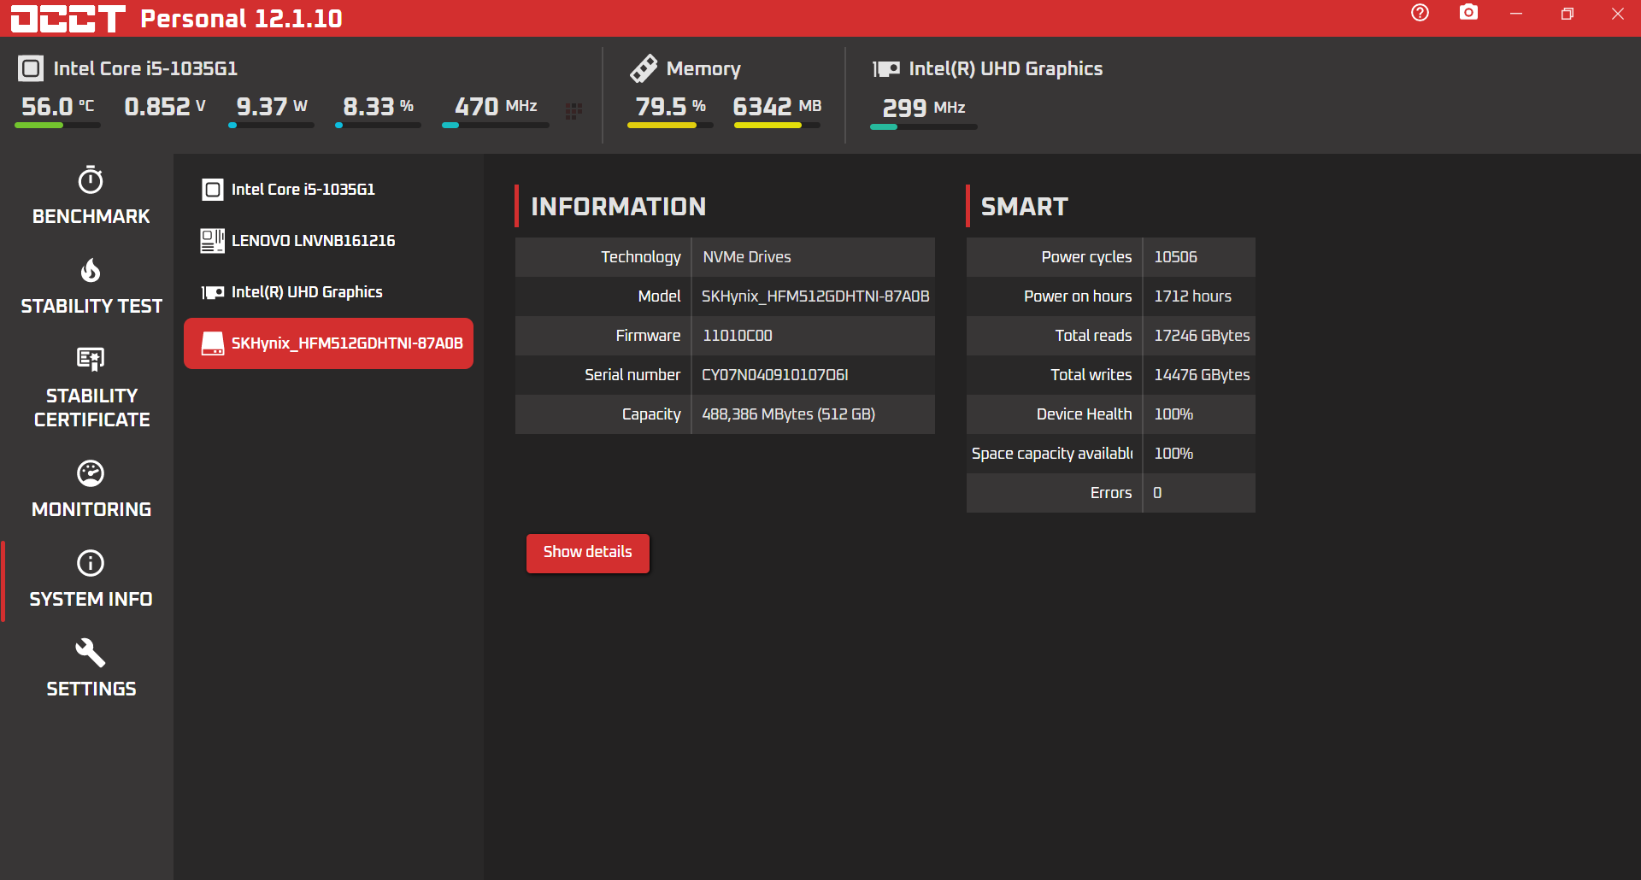

Рисунок 4.12 – Информация о SSD в ОССТ

Перейдя на вкладку «MONITORING», можно мониторить в реальном времени работу ключевые аппаратные компоненты компьютера (см. рисунок 4.13). Изменяя фильтр, можно указывать, о каких компонентах выводить информацию.

Теперь перейдем на вкладку «BENCHMARK» (см. рисунок 4.13).

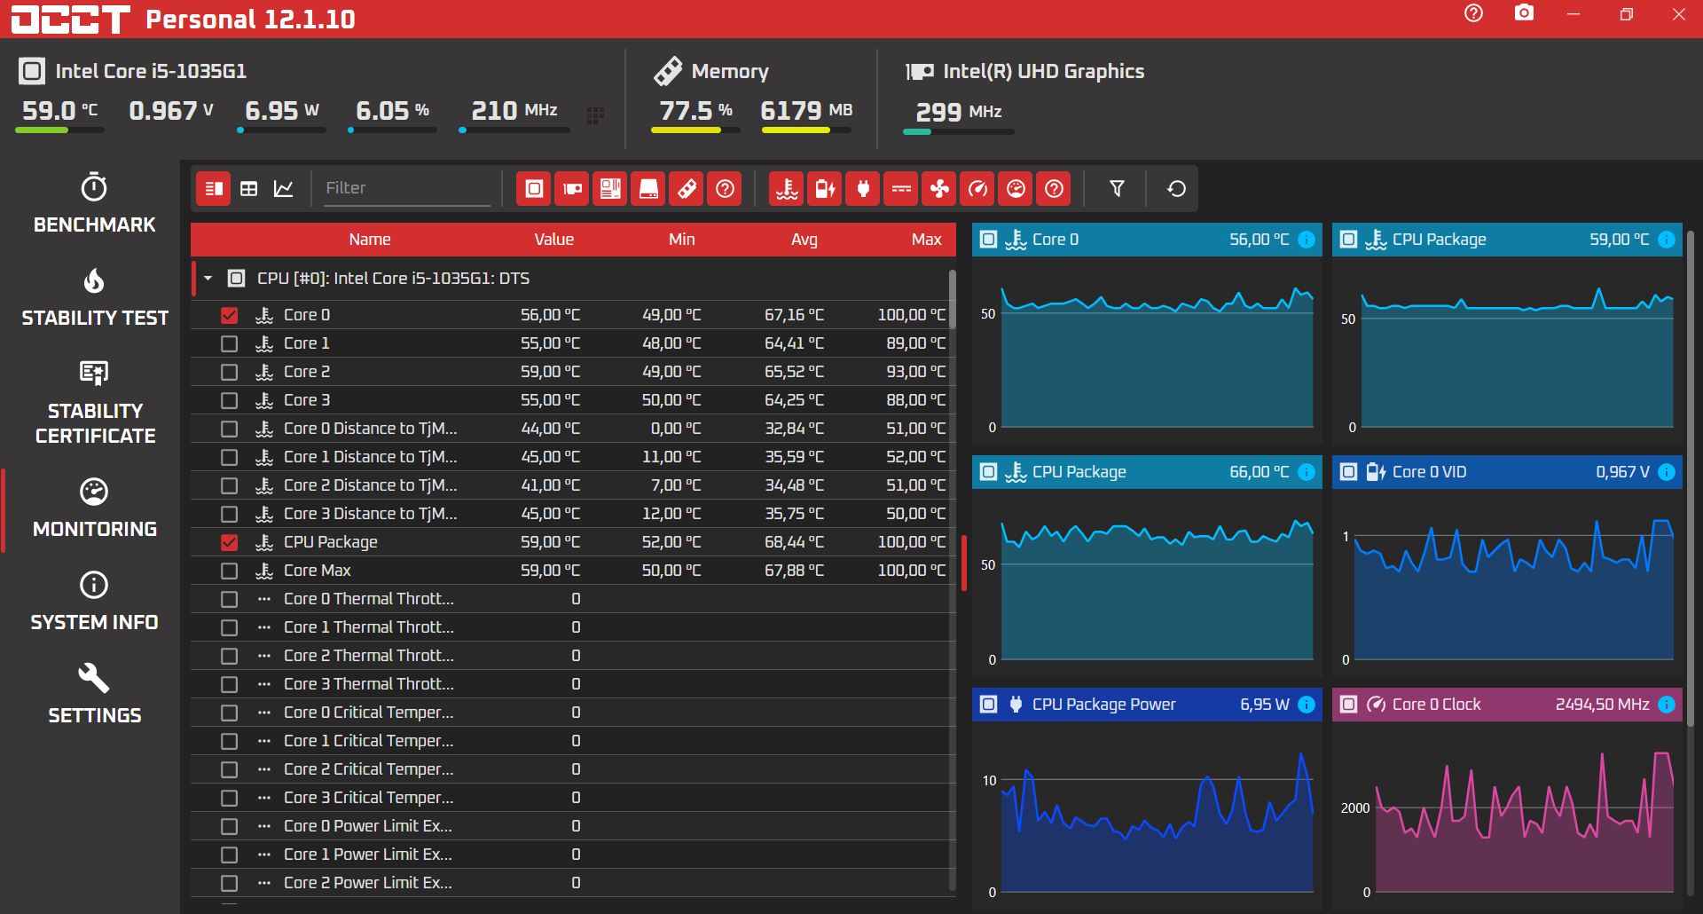

Рисунок 4.12 – Мониторинг

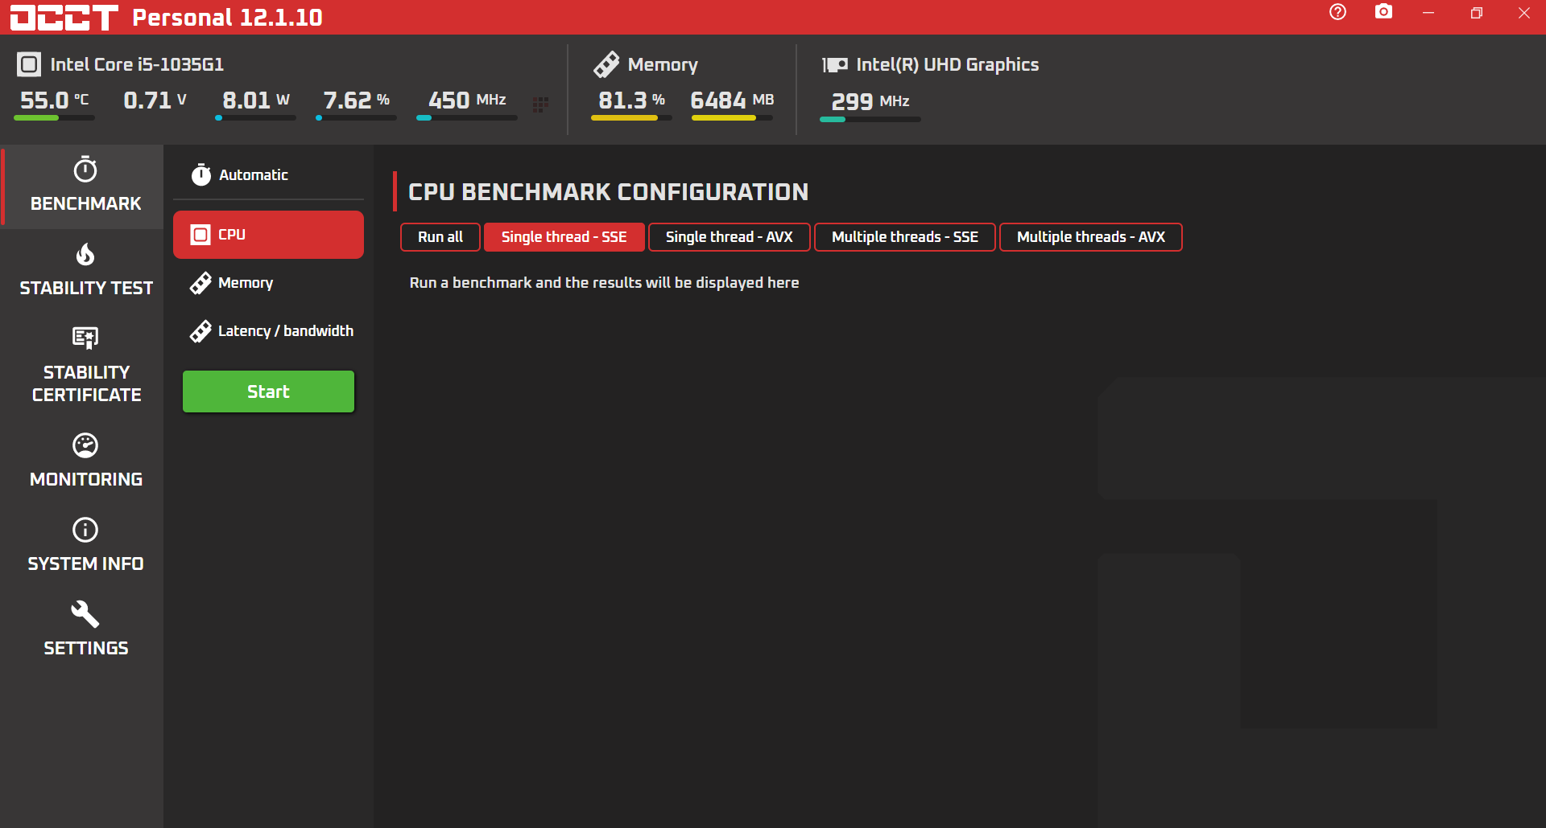

Рисунок 4.13 – Вкладка «BENCHMARK» в ОССТ

Здесь можно запустить теста бенчмарк. Бенчмарки – тесты для производительности устройств – помогут понять, на что способен наш компьютер в играх и прочих требовательных приложениях. Тесты измеряют скорость и вычислительную мощность центрального и графического процессора, а затем сравнивают результаты с устройствами других производителей.

Бенчмарк центрального процессора тестирует однопоточную и многопоточную производительность при использовании инструкций SSE и AVX. Тестирование проходит довольно быстро, поэтому можно тестировать после каждой попытки увеличения производительности. Таким образом, бенчмарк оперативной памяти, очевидно, проводит тестирование общей производительности оперативной памяти.

Запустим для примера тест процессора, задав в настройках запуска «Single thread – SSE».

После тестирования появляется наш результат (см. рисунок 4.14) и результаты других конфигураций с поверхностным объяснением по типу модели процессора, его тактовой частоты, напряжения и набранных баллов. Если этой информации недостаточно, есть возможность посмотреть список лидеров бенчмарков.

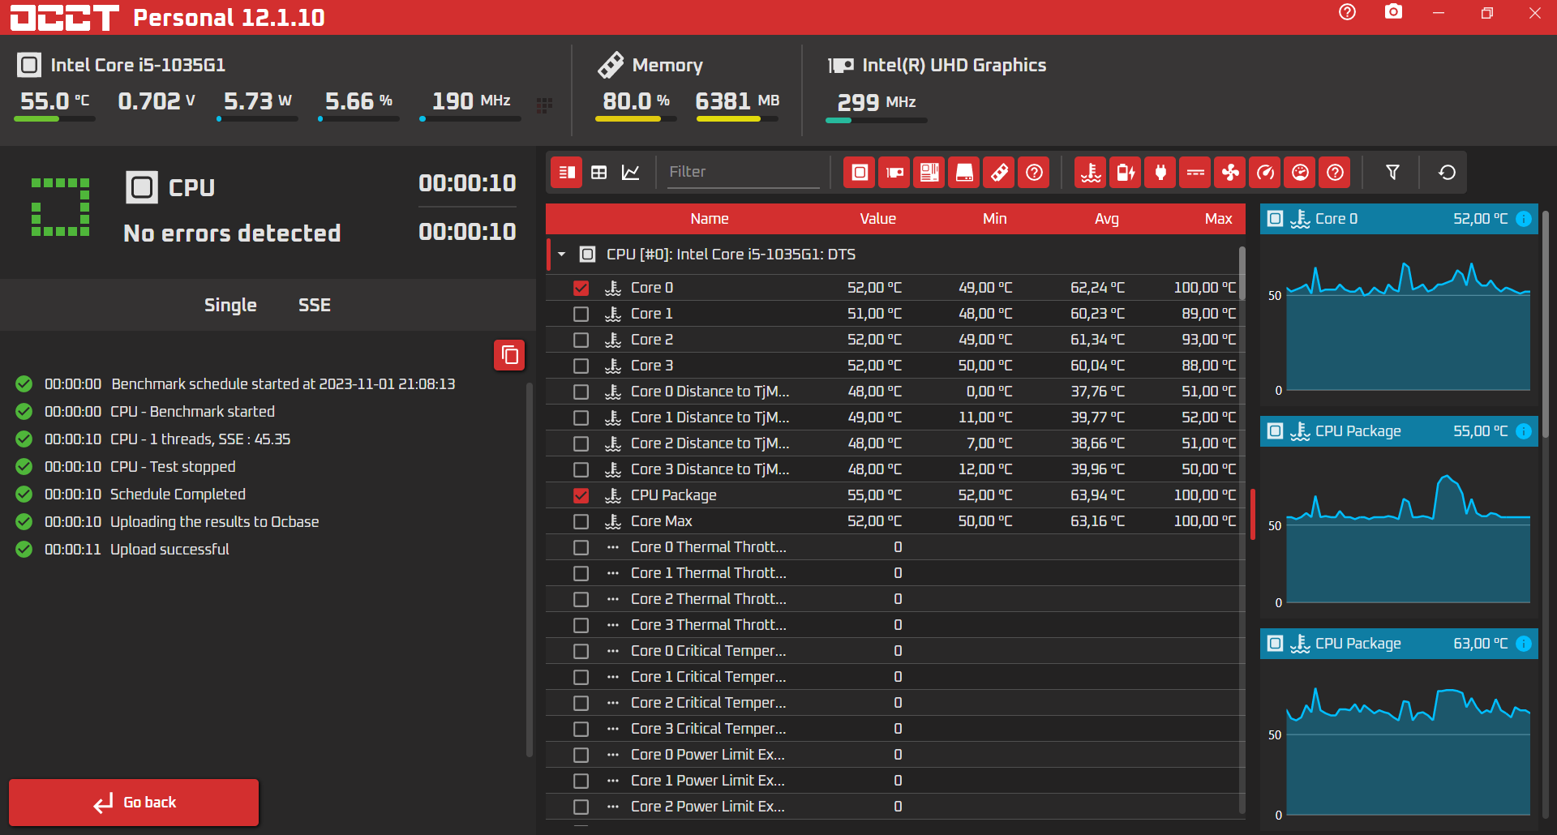

Рисунок 4.14 – Тест бенчмарк процессора в ОССТ

Также тест бенчмарк можно провести с оперативной памятью и кэшами центрального процессора.

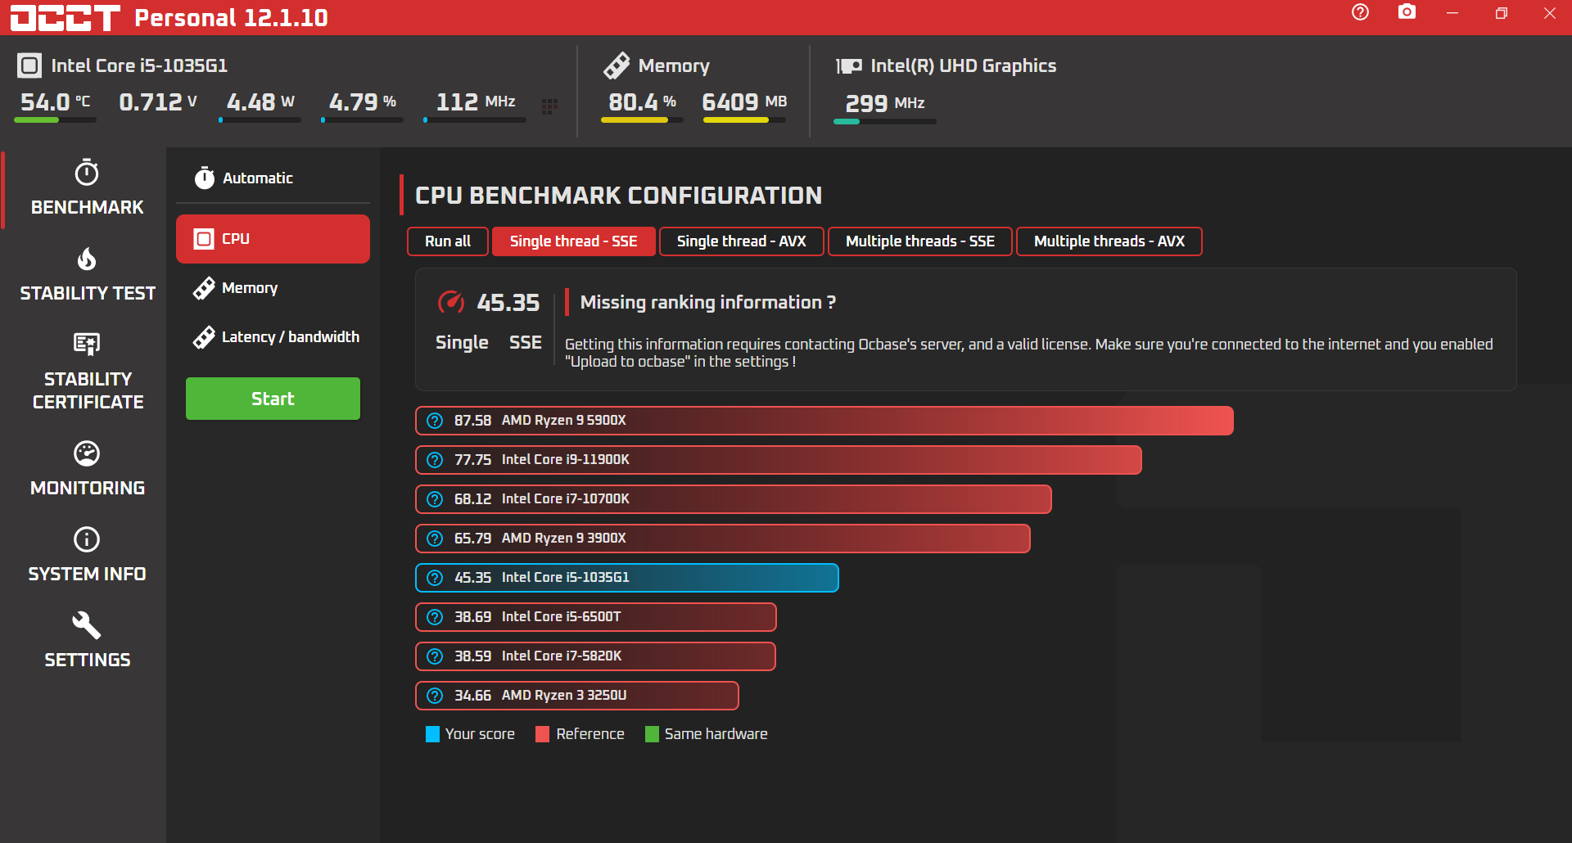

Рисунок 4.15 – Результаты теста бенчмарка процессора в ОССТ

Чтобы протестировать компьютер на стабильность работы, есть вкладка «STABILITY TEST», куда мы и переходим (см. рисунок 4.16).

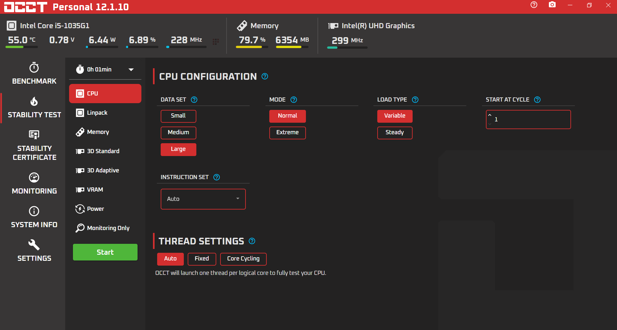

Рисунок 4.16 – Вкладка «STABILITY TEST» в ОССТ

Далее выберем для примера «3D Standard» для тестирования видеокарты (см. рисунок 4.17). Обратим внимание на интерфейс: можно настроить различные параметры теста, но мы оставим всё по умолчанию, кроме продолжительности теста: вместо «1 час» установим «1 минута». Обычно рекомендуется проводить тест на протяжении 30-60 минут, чтобы убедиться в стабильности видеокарты. Особое внимание нужно уделить корректности отображения модели видеокарты и ее температурным показателям.

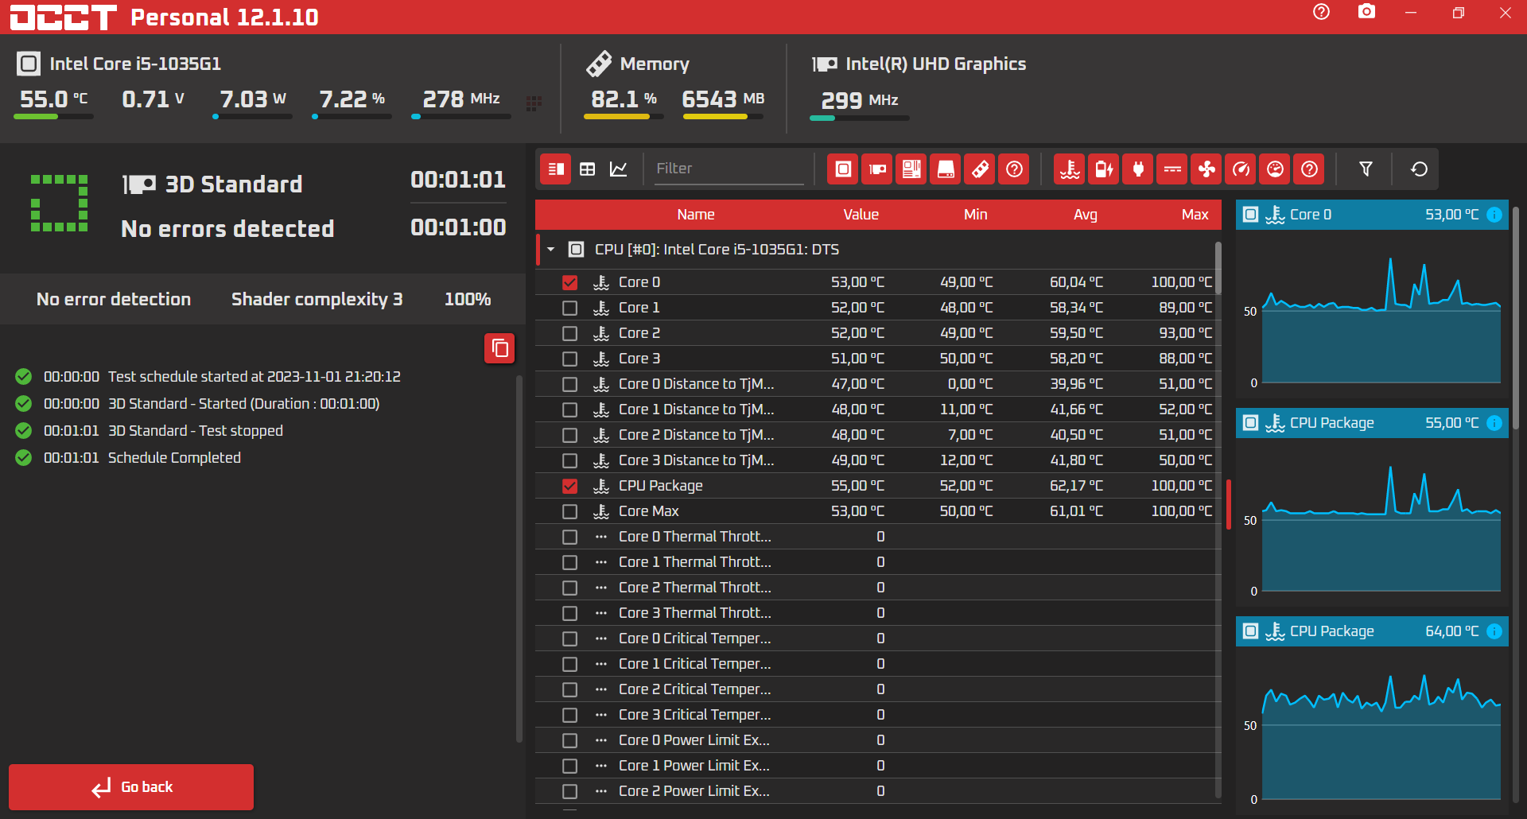

Рисунок 4.17 – Тестирование стабильности видеокарты в ОССТ

Таким же способом протестируем оперативную память. Установим в настройках тестирования следующие параметры: MEMORY – 50%, INSTRUCTION SET – Auto, THREADS – Auto. Результаты теста приведены на рисунке 4.18.

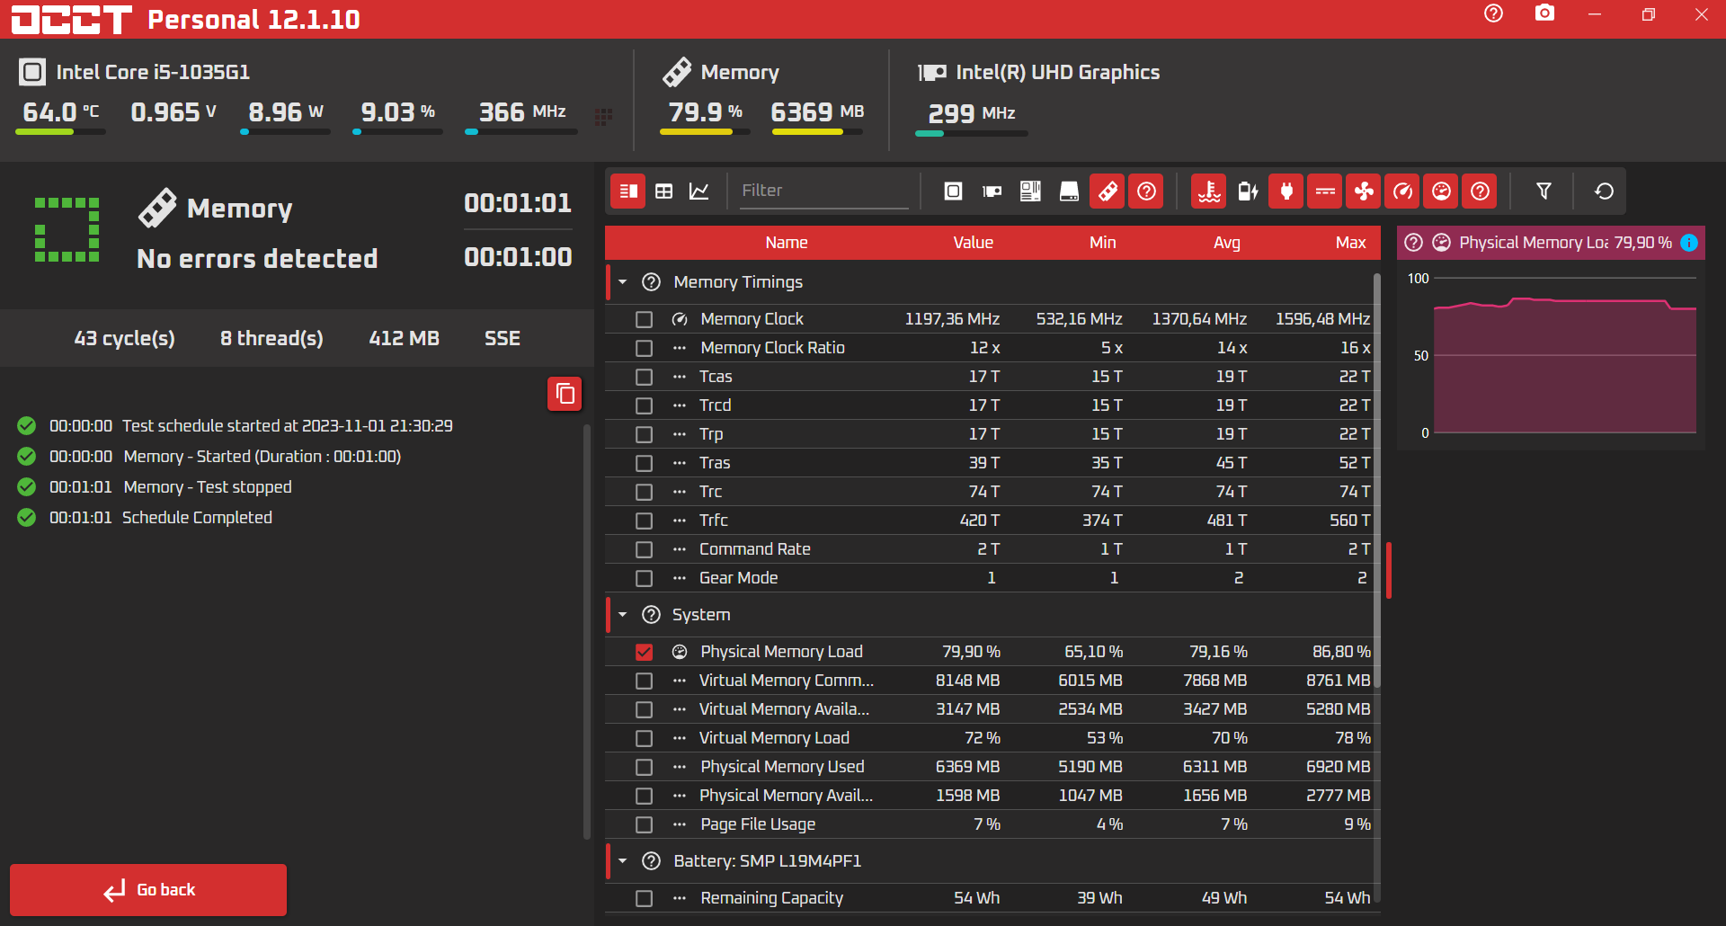

Рисунок 4.18 – Результаты тестирования стабильности ОП в ОССТ